УТВЕРЖДАЮ

Директор МОУ ДО «ДЭЦ»

«___» ___________ 2025г.

___________Н.В. Гвоздева

**ПОЛОЖЕНИЕ**

**о муниципальном Турнире юных естествоиспытателей**

**1. Общие положения**

1.1. Турнир юных естествоиспытателей (далее – Турнир) – это командное состязание учащихся общеобразовательных учреждений в умении решать исследовательские естественнонаучные проблемы, убедительно представлять свои решения, отстаивать их в научных дискуссиях – научных боях.

1.2. **Основными целями Турнира** являются повышение интереса обучающихся к научно-исследовательской деятельности, распространение и популяризация научных знаний.

1.3. **Задачи Турнира**:

* привлечение внимания учителей школ и учащихся к современным технологиям среди естественных наук,
* распространение и популяризация научных знаний,
* выявление одаренных и интересующихся естественными науками школьников.

1.4. **Настоящее Положение определяет:**

* порядок организации и проведения Турнира;
* организационное, методическое и финансовое обеспечение;
* принципы формирования команд и порядок их участия в Турнире;
* порядок определения победителей и призеров Турнира.

1.5. **Отличительными особенностями** Турнира являются:

* задания формулируются в виде проблемных задач, важной особенностью которых является возможность их решения на различных уровнях – от упрощенной модели до углубленного детального исследования;
* задания Турнира посвящены естественнонаучным проблемам с достаточно условным разделением на предметы (биология, география, химия, физика, экология).
* при подведении итогов оценивается работа как команды в целом, так индивидуальные успехи всех членов команд.

2. **Организаторы Турнира**

2.1. Организатор Турнира – МОУ ДО «ДЭЦ». Исполнитель – МОУ «Зайковская СОШ №1» Ирбитского МО.

2.2. Организационный комитет Турнира – руководящий и исполнительный орган имеет следующие полномочия:

* определяет систему и порядок организации Турнира, а также порядок взаимодействия оргкомитета с иными участниками Турнира;
* формирует Жюри Турнира.

**3. Участники Турнира**

3.1. К участию в Турнире приглашаются ученики 7-9 классов общеобразовательных учреждений.

**4. Порядок проведения Турнира**

4.1. В 2025 году Турнир посвящен 80-летию Победы в Великой Отечественной войне.

1. 4.2. Турнир проводится **15 февраля 2025 года** на базе МОУ «Зайковская СОШ №1» (Свердловская область, Ирбитский район, п.Зайково ул. Коммунистическая, 156).
2. 4.3. Турнир делится на две части: интеллектуальная игра и работа исследовательских лабораторий.

4.3.1**. Первая часть Турнира** проходит в виде интеллектуальной игры, где командам общеобразовательных учреждений предлагается решить ряд проблемных вопросов.

4.3.2. Для успешного прохождения интеллектуальной игры, необходимо заранее проработать области тем вопросов Турнира, которые представлены в Приложении 1.

4.3.3. Участники области «**Экология и война»** создают слайд-фильм или фильм о конкретном человеке, который в годы войны работал в вашем колхозе, и как жители вашего населенного пункта, школьники работали и помогали фронту (продолжительностью не более 3-х минут). Готовый материал необходимо прислать на электронный адрес МОУ ДО «ДЭЦ» [fomina-centre@mail.ru](mailto:fomina-centre@mail.ru) **до 10 февраля 2025г**. В случае если будет представляться слайд-фильм, то руководителю команды необходимо подготовить одного презентующего. Все представленные фильмы будут размещены на сайте МОУ ДО ДЭЦ <https://экоцентр-фомина.рф> и в социальной сети Вконтакте.

4.3.4. Информация для ознакомления Приложения 2.

4.3.5. Интеллектуальная игра длится до 1,5 часов. Итоговый результат определяется суммой баллов, полученных в каждом туре.

4.4. **Вторая часть Турнира** проходит в Центре образования естественно-научной и технологической направленностей «Точка роста», где учащиеся участвуют в работе исследовательских лабораторий. Работа длится до 45 минут.

4.5. Для участия в Турнире необходимо подать заявку по ссылке <https://forms.yandex.ru/u/6785257702848f29d2a994b7/>, **до 30 января 2025 года.**

1. **5. Подведение итогов и награждение победителей**

5.1. Итоги Турнира подводятся как по результатам команды в интеллектуальной игре (не более трех команд-номинантов), так и в личном зачете по результатам работы в исследовательской лаборатории (не более трех номинантов).

5.2. Команда-победитель награждается грамотой и ПЕРЕХОДЯЩЕЙ статуэткой в виде совы. Команды, занявшие 2 и 3 место, награждаются грамотами. Победители в разных предметных областях награждаются грамотами и призами.

Исполнители:

1. Казанцева Ирина Михайловна, учитель географии МОУ «Зайковская СОШ №1».
2. Пономарева Дарья Михайловна, учитель физики МОУ «Зайковская СОШ №1»
3. Свяжина Ольга Владимировна, учитель химии МОУ «Зайковская СОШ №1».
4. Старцева Елена Геннадьевна, учитель биологии МОУ «Зайковская СОШ №1».
5. Жульдикова Вера Александровна, методист МОУ ДО «ДЭЦ».
6. Контакт для связи Пономарева Дарья Михайловна  
   тел.: 89022720869, электронная почта [dashajjj2012@mail.ru](mailto:dashajjj2012@mail.ru)

Приложение 1

**1. Химия и война**

1. Вклад ученых-химиков в дело великой Победы (Иван Постовский, Зинаида Ермольева, Николай Зелинский, Алексей Фаворский, Евгений Патон).
2. Химические элементы и война.
3. Химическая промышленность в годы ВОВ.
4. Промышленность города Ирбита и Ирбитского района в годы ВОВ.

**2. Физика и война**

* + - 1. Вклад ученых-физиков в Великую Отечественную войну (Люльев Лев, Авенир Яковкин, Яков Шур, Сергей Восновский).
      2. Металлургическая промышленность на Урале в годы ВОВ.
      3. Машиностроительная промышленность города Ирбита.

1. Вклад главных инженеров страны в Великую Отечественную войну (Курчатов Игорь Васильевич, Абрам Федорович Иоффе, Верещагин Леонид Федорович).

**3.Биология и война**

1. Вклад ученых-биологов в дело великой Победы.
2. Использование растений и животных в годы ВОВ.
3. Медицина Ирбита и Ирбитского района в годы ВОВ.

**4.География и война**

* + - 1. Вклад науки географии в дело великой Победы в Ирбитском районе.
      2. Вклад науки географии в дело великой Победы в Свердловской области.

**5**. **Экология и война**

**Задание.** Создать слайд-фильм или фильм о конкретном человеке, который в годы войны работал в вашем колхозе, и как жители вашего населенного пункта, школьники работали и помогали фронту.

Приложение 2

1. **Сельское хозяйство в годы Великой Отечественной Войны**

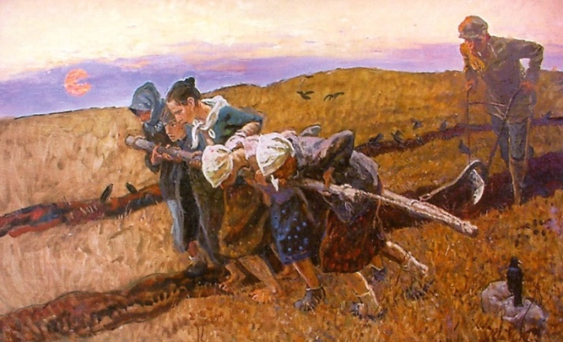В довоенные годы сельские жители составляли большинство населения Советского Союза. Семьи, как правило, были многочисленные, родители и дети жили и трудились в одном колхозе или совхозе. Оккупация во время войны ряда крупных сельскохозяйственных районов, изъятие из сельского хозяйства большого количества техники, уход на фронт почти всех трудоспособных мужчин и, прежде всего, механизаторов, конечно, нанесли серьёзный ущерб сельскому хозяйству. 1941г. оказался особенно тяжёлым для русской деревни. В СССР на тружеников сельского хозяйства почти не распространялась система бронирования от призыва в Красную Армию, поэтому после мобилизации миллионы семей в миг остались без своих кормильцев.

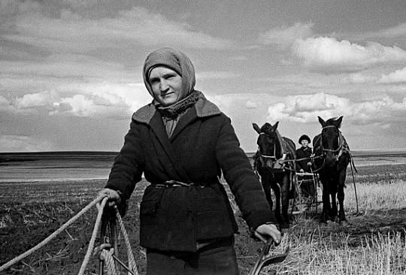Многие женщины и девушки – труженицы колхозов, совхозов и МТС тоже были мобилизованы в армию. Кроме этого, сельские жители мобилизовались и на работу в промышленность, на транспорт, а так же заготовку топлива. После всех мобилизаций нелегкий крестьянский труд целиком лег на плечи женщин, стариков, подростков, детей и инвалидов. **В годы войны женщины составляли 75% работников** сельского хозяйства, 55% механизаторов МТС, 62% комбайнеров, 81% трактористов. **Из колхозов изъяли и отправили на фронт все, что могло ездить и ходить, то есть все исправные трактора и здоровых лошадей, оставив крестьян с ржавыми колымагами и слепыми клячами**. В то же время, безо всяких скидок на трудности, власти обязали ослабленное ими же крестьянство бесперебойно снабжать город и армию сельскохозяйственной продукцией, а промышленность – сырьем.

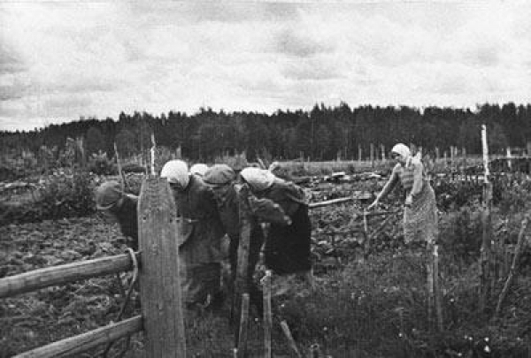**Рабочий день во время** посевной начинался в четыре часа утра и заканчивался поздно вечером, при этом голодным селянам надо было успеть еще и засадить свой собственный огород. «Из-за отсутствия техники все работы приходилось выполнять вручную. Впрочем, народ у нас находчивый. Колхозницы навострились пахать, запрягая в плуг женщин, что посильнее. И те тащили его не хуже трактора. Особенно в этом преуспели работники колхоза «Маяк Октября» Ковернинского района. Там взяли за почин запрягать **в плуг сразу по восемь женщин!** Уполномоченный КПК при ЦК ВКП(б) по Горьковской области В.Е. Педьев 31 мая 1944г. писал секретарю ЦК Г.М. Маленкову: «Имеют место массовые факты, когда колхозницы впрягаются по пять-шесть человек в плуг и на себе пашут приусадебные участки. Местные партийные и советские организации мирятся с этим политически вредным явлением, не пресекают их и не мобилизуют массы колхозников на ручную копку своих приусадебных участков и использование для этой цели крупного рогатого скота». (Зефиров М.В. Дёгтев Д.М. «Всё для фронта? Как на самом деле ковалась победа», «АСТ Москва», 2009г., с.343).

Конечно, по возможности, труженики сельского хозяйства использовали на пахоте, бороновании и перевозке тяжестей своих личных коров. За свою тяжёлую работу крестьяне получали **трудодни.** В колхозах, как таковой, зарплаты не было. После выполнения обязательств перед государством по поставкам сельхозпродукции, свои доходы колхозы распределяли среди колхозников, пропорционально выработанным им трудодням. Причём денежная составляющая дохода колхозников на трудодни была незначительной. Обычно на трудодни крестьянин получал сельхозпродукты. Для колхозников, занимающихся выращиванием технических культур, например хлопководством, денежные выплаты были значительно выше. Но в целом по стране перед войной оставался довольно большой разрыв между натуральной и денежной составляющей трудодня.

До войны минимум трудодней еще был довольно гуманным. Для укрепления трудовой дисциплины постановлением ЦК ВКП(б) и СНК СССР от 27 мая 1939г. «О мерах охраны общественных земель колхозов от разбазаривания» устанавливался обязательный **минимум трудодней для трудоспособных колхозников – 100, 80 и 60** трудодней в год (в зависимости от краев и областей). То есть, получалось, что 305 дней в году крестьянин мог работать на своем участке, а остальные 60 был обязан бесплатно трудиться на государство. Причем приходились они, как правило, на посевную и уборочную. Но одновременно устанавливалась, так называемая, средняя выработка на один колхозный двор, и она составляла к началу войны более **400 трудодней на подворье.**

Колхозники, которые не сумели в течение года выработать необходимый минимум трудодней, должны были **исключаться из колхоза, лишаться приусадебных участков и преимуществ, установленных для колхозников**. Но государству показалось мало получать от колхозов одни лишь сельхозпродукты, и оно не постеснялось ввести еще и **продовольственный, и денежный налоги с каждого** подворья! Кроме того, колхозников приучили «добровольно» подписываться на всякого рода государственные займы и облигации.

Во время войны произошло **сокращение посевных земель и ресурсов для их** обработки, что привело к необходимости максимально изымать зерно у колхозов, и в большем объеме прекращению продовольственных оплат на трудодни, особенно в 1941-1942гг. 13 апреля 1942г. вышло постановление правительства «О повышении для колхозников обязательного минимума трудодней». Согласно ему, каждый колхозник старше 16 лет должен был теперь отработать для различных краев и областей (по группам) 100, 120 и 150 трудодней, а подростки (от 12 до 16 лет) – 50.

По Указу Президиума Верховного Совета СССР от 15 апреля 1942г. колхозники, не выполнявшие норму**, несли уголовную ответственность и могли быть преданы суду,** а также карались исправительно-трудовыми работами на срок до 6 месяцев с удержанием из оплаты до 25 процентов трудодней.

Еще до принятия этого постановления, наказания для граждан были достаточно суровыми. «Типичный пример – судьба колхозниц хозяйства «Красная волна» Кротовой и Лисициной. Не выработав трудодней, они в сентябре 1941г. отправились рыть картофель на своих личных участках. Их примеру последовали другие «неустойчивые» колхозники в количестве 22 человек. На требование идти работать в колхоз смелые крестьянки ответили отказом. **В результате обе женщины были репрессированы и приговорены к пяти годам лишения свободы каждая.**

Постановление от 13 апреля 1942г. не только повысило годовой минимум трудодней, но в интересах обеспечения выполнения различных сельхозработ установило колхозникам определенный минимум трудодней для каждого периода сельскохозяйственных работ. Так в колхозах первой группы с минимумом 150 трудодней в год надо было выработать до 15 мая не менее 30 трудодней, с 15 мая по 1 сентября – 45, с 1 сентября до 1 ноября – 45. Остальные 30 – после 1 ноября.

**Если в 1940г. средняя выдача зерна колхозникам по трудодням в СССР составила 1,6кг, то в 1943г. – 0,7кг, а в 1944г. – 0,8кг**. В период первых лет восстановления народного хозяйства, в том числе и в связи с засухой и общим падением урожайности выдача зерна и бобовых на трудодни по колхозам еще более уменьшилась: **в 1945г. до 100 грамм на трудодень** выдавало 8,8% колхозов; от 100 до 300-28,4%; от 300 до 500 – 20,6%; от 500 до 700 – 12,2%; от 700г до 1кг – 10,6%; от 1кг до 2кг – 10,4%; более 2-х кг – 3,6%. В некоторых колхозах крестьянам на трудодни сельхозпродукция вообще не выдавалась.

Советская колхозная система сильно напоминала крепостное право, отменённое в 1861г., во время которого крестьяне жили относительно «свободно», но были обязаны два-три дня в неделю отрабатывать барщину – бесплатно трудиться на помещичьих землях. Советские крестьяне не имели паспортов, поэтому не могли свободно выезжать из деревни, да и выйти из колхоза, в который они ранее «добровольно» вступили, тоже было практически невозможно. Трудодни фактически представляли собой модифицированную барщину. При этом Советская власть вообще стремилась по возможности заставить людей работать именно бесплатно.

Формально должность председателя являлась выборной, и он избирался на собрании колхозников открытым либо тайным голосованием. Однако на деле никакой демократии не существовало. Партийные органы были заинтересованы в жесткой вертикали власти, чтобы председатель отчитывался за свою работу не перед народом, а непосредственно перед вышестоящими инстанциями. Поэтому занять должность председателя колхоза по неформальному правилу мог только член ВКП(б), как правило, их назначением и увольнением занимались райкомы партии. В народе это действо получило прозвище «посадить и высадить». Некоторые распоясавшиеся руководители хозяйств и вовсе относились к колхозникам как к рабам. «Так, председатель колхоза «За сталинский путь» Ардатовского района И. Калаганов за плохую прополку свекольного поля заставил двух работавших на нем подростков прилюдно съесть целую кучу сорняков. Разъезжая верхом в нетрезвом состоянии по своим «фазендам», Калаганов также сек плетью попадавшихся колхозников и заставлял их кланяться ему, словно барину».

Когда сельхозработы наконец заканчивались, и наступала зима, «высвободившуюся» рабочую силу немедленно бросали на заготовку топлива для электростанций, то есть на морозе пилить дрова и выкапывать мерзлый торф, а потом на своем же горбу тащить все это на ближайшую железнодорожную станцию. Помимо этого, сельских жителей часто привлекали к различным другим «временным» работам: строить оборонительные сооружения, восстанавливать разрушенные бомбежками предприятия, строить дороги, очищать от снега аэродромы авиации ПВО и т.п. За весь этот непосильный труд государство вознаграждало их дополнительными трудоднями и почетными грамотами.

«Между тем многие семьи, лишившиеся кормильцев, ушедших на фронт, оказывались в совершенно плачевном состоянии. Так, в конце 1942г. в колхозе «Им. 12-летия Октября» Безымянского района Саратовской области участились случаи **опухания колхозников из-за недоедания**. Например, семья эвакуированной Селищевой, у коей четыре сына воевали на фронте, получила за весь год только **36кг хлеба в качестве «зарплаты» за труд в колхозе**. В итоге женщина и другие члены ее семьи опухли… В Салганском районе Горьковской области семья фронтовика Воронова с пятью детьми и престарелыми родителями жила в полной нищете. **Опухшие от голода дети защитника** Отечества ходили по деревне в рваной одежде и просили милостыню. В семье погибшего фронтовика Осипова трое детей и жена опухли от голода, дети вообще не имели одежды и тоже просили милостыню. И таких примеров были тысячи».

Хлеба, как основного продукта, постоянно не хватало. Из-за нехватки муки его пекли с примесями, добавляя желуди, картошку и даже картофельные очистки. Нехватку сахара граждане научились компенсировать, изготовляя из тыквы и свеклы самодельный мармелад. Кашу, например, варили из семян лебеды, лепёшки пекли из конского щавеля. Вместо чая использовали листья черной смородины, сушеную морковь и прочие травы. Зубы чистили обычным углем. Вообще, выживали, как могли. Лошадей, как и людей, тоже не жалели. Истощенные, изголодавшиеся кобылы бродили по полям и дорогам в поиске пищи, не выдерживали и погибали в «битве за урожай». Из-за отсутствия электричества крестьянам приходилось освещать своё жильё самодельными керосиновыми лампами да лучинами. В результате пожарища выкашивали целые поселки, сотни крестьян оставались без крыши над головой.

Впрочем, крестьяне отвечали на суровые условия жизни по-своему. При отработке трудодней голодные и усталые труженики работали вполсилы или халтурно, через каждые полчаса устраивали перекуры и передыхи. Часто в дело вмешивались погода и прочие условия. Трудодень, проведенный впустую, в народе называли «палочкой». Да и сам колхозный строй был совершенно неэффективным, зачастую огромные усилия тратились совершенно впустую, имеющиеся ресурсы расходовались нерационально. Процветала обезличка, когда было неизвестно, кто и за что отвечает, за кем закреплено то или иное поле. Следовательно, начальству спросить было не с кого, отвечал весь колхоз. Партийные органы же в духе времени объясняли низкую производительность труда отсутствием партийно-массовой работы. Так, высокую себестоимость зерна в колхозе «Память Ленина» объяснили тем, что «доклад великого Сталина до сознания колхозников не доведен».

**Тяжело жилось в войну не только колхозникам, но и работавшим на селе бюджетникам, в частности, учителям сельских школ.** К тому же зарплата и так называемые «квартирные», положенные сельским учителям по закону, постоянно задерживались государством. Из-за нехватки продовольствия и низкой оплаты труда им зачастую приходилось наниматься **в колхозы пастухами.**

**Самое удивительное заключается в том, что несмотря на все это, советское сельское хозяйство все же справилось с задачей снабжения армии и городов, пускай и не досыта.** Несмотря на столь тяжёлые условия жизни, наши крестьяне упорно ковали Победу над врагом в тылу, налаживая сельскохозяйственное производство, чтобы государство получило в свое распоряжение необходимое количество продовольствия и сырья; проявляли материнскую заботу о фронтовиках, их семьях и детях, помогали эвакуированным. Многие значительно перекрывали нормы по трудодням. Но этот действительно трудовой подвиг дался слишком дорогой ценой. Мероприятия советской власти в отношении сельского хозяйства, с упорством, достойным лучшего применения, проводившиеся в 1930-1940гг., полностью подорвали генофонд деревни, традиции русских крестьян и разрушили некогда крепкие русские сёла, славившиеся качественной сельскохозяйственной продукцией.

Источник: <http://www.otvoyna.ru/statya58.htm>